2017
Michelle Smit, Denise Kranenburg, Lisa van der Voort van der Kleij, Kevin Jansink ELB1VE
T.APO44969
25-1-2017
Virtuele school
Begeleide docent:
Ruud Kramer

Inhoud
Inhoud 1
Inleiding 2
Geloofsovertuiging 3
Waarom een groene omgeving? 4
Het Gebouw en de Inrichting 7
De school 12
Activiteiten 13
Reflectie 22
Geciteerde werken 23

Inleiding
Als eerstejaars deelnemer van de PABO hebben wij bij het leerstofonderdeel ‘Virtuele school’ de opdracht gekregen een school te ontwerpen voor het jaar 2032. Als groep zijnde hebben we overleggen gevoerd en daarmee een plan van aanpak gemaakt. In dit verslag zullen de volgende onderdelen aan de orde komen:
Onze geloofsovertuiging, de keuze voor een groene omgeving en waarom, de beschrijving van ons gebouw en de inrichting, meer informatie over onze school, welke activiteiten we doen

Lisa van der Voort van der Kleij 440652
Kevin Jansink 333570
Denise Kranenburg 423765
Michelle Smit 434627
25-1-2017
ELB1VE

Geloofsovertuiging
Katholiek onderwijs staat voor kwalitatief goed onderwijs. Toch hebben we twee redenen om hiermee te beginnen. In de eerste plaats zijn katholieke scholen zoals andere scholen maatschappelijke instellingen waarvan de samenleving verwacht dat zij onderwijs bieden van een hoge kwaliteit; in de tweede plaats vullen katholieke scholen onderwijskwaliteit op een zodanige manier in dat het aan die scholen iets eigens geeft. Het onderwijs van ons richt zich op de mens. Dat betekent dat mensen sociale wezens zijn die in relatie staan tot zichzelf, anderen en de wereld en dat hun gaven zo breed mogelijk tot ontplooiing mogen komen. (CNV, sd). Onze visie op het katholieke onderwijs is dat iedereen verschillend is. Zo ook in het geloof. Bij onze school mag iedereen binnen komen wandelen. Voor schooltijd gaan we niet bidden, want dat kennen de kinderen dan al niet meer. De jongeren van nu zitten ook niet meer elke week in de kerk. Wel zie je alle feestdagen terug bij ons op school. Deze feestdagen vieren we omdat wij vinden dat de kinderen het verhaal wel moeten kennen. Daar komen kerst en pasen dan goed van pas. Door deze feesten wordt de ban tussen de leerlingen sterker en weten ze wat ze aan elkaar hebben in andere situaties. In groep 4 wordt er de communie gedaan en in groep 8 het vormsel. Deze twee katholieke ondernemingen stellen wij niet verplicht. Wij, als school, bieden ze aan bij de kinderen. Maar de ouders en de kinderen maken de definitieve beslissing om de kinderen de communie en het vormsel te laten doen. De school ziet ieder kind als een ander mens. Bij het katholieke concept hoort dan ook dat ieder kind gehoord moet worden. De leerkrachten staan hier voornamelijk voor open om ideeën, problemen etc door te geven of op te lossen op de manier van het kind.
De leerkrachten die lessen gaan geven hoeven niet perse katholiek te zijn. Natuurlijk moeten ze wel de verhalen kunnen vertellen als de kinderen daar om vragen. Het vak levensbeschouwing hanteren wij niet, omdat wij niet wekelijk naar de kerk gaan om te zingen. De gedachte achter het katholieke geloof, ieder mens is verschillend en moet anders behandeld worden, vinden wij daar in tegen prachtig. De rechtvaardige verhoudingen onder de kinderen proberen wij dan ook zo goed mogelijk te waarborgen. We volgen de richtlijnen van het Katholieke geloof, maar in communicatie met andere geloven. Iedere leerling van elke etniciteit is welkom. Leerlingen leren over de grootste geloven en wat de verschillen zijn met ons eigen geloof, zo om hun eigen mening te leren vormen.

Waarom een groene omgeving?
Groen is veel meer dan decoratie alleen. Uit onderzoek blijkt dat een groene omgeving de kwaliteit van het leven vergroot. Hoe zich dat uit? Op allerlei manieren: patiënten herstellen sneller in een groene omgeving, ouderen doen minder vaak een beroep op voorzieningen, werknemers van bedrijven in een groene omgeving voelen zich prettiger en kinderen dichter bij de natuur groeien harmonieuzer op. Een ander voordeel van groen is dat kinderen in een groene omgeving beter presteren op school. Het is dan ook niet verbazingwekkend dat er steeds meer onderzoek gedaan wordt naar het effect van vergroende schoolpleinen.

Uitdagen om te bewegen
“Hier in de wijk zijn geen sportverenigingen en er zijn weinig mogelijkheden om buiten op straat te sporten. Aangezien kinderen tegenwoordig onvoldoende bewegen, was dat voor ons een belangrijk argument om over te gaan op een groen schoolplein met sportaccenten. In de praktijk blijkt nu dat vooral de groene elementen op het plein uitdagen om meer te bewegen. Er is veel meer variatie in hun omgeving en er wordt volop geklommen op de klimrots. Het speelgedrag is echt positief veranderd.’’
Sonja Deutz, directeur KBS De Provenier, Rotterdam.
Het aantal kinderen met overgewicht neemt toe. Alledaagse bewegingen als lopen, klimmen en klauteren helpen op een natuurlijke manier tegen overgewicht. Een groen schoolplein daagt alle kinderen, dik en dun, dagelijks uit om meer te bewegen. Spelen in het groen heeft sowieso positieve gezondheidseffecten. Bovendien leren kinderen omgaan met risico’s en de ontwikkeling van hun motoriek wordt sterk gestimuleerd.

Kinderen in contact met de natuur
“De kinderen hebben zelf vogelhuisjes beschilderd en opgehangen. In één daarvan huist nu een koolmeesje. Het beestje vliegt af en aan. De kinderen vinden het geweldig en houden het goed in de gaten. Ook het plukken van de eerste druiven en appels wordt een groot feest. Ik vind het zo mooi dat wij de kinderen nu deze ervaringen kunnen meegeven. Een groen schoolplein heeft echt heel veel te bieden.”
Henny Horeweg, directeur OBS De Klimop, Rotterdam.
Kinderen komen steeds minder in contact met de natuur. Dat komt door de tv en de computer, maar ook doordat het groen uit de wijken verdwijnt en de angsten die ouders soms hebben voor de risico’s van spelen in de natuur. Een groen schoolplein biedt kinderen dagelijks de kans op een natuurbeleving. Hierdoor groeit hun belangstelling voor en betrokkenheid bij de natuur, een belangrijke basis voor hun gedrag in de toekomst.

Educatie
“Onze school hield al regelmatig excursies met NME Leidse Hout. Het is de bedoeling, en zo wordt ons plein ook opgezet, dat er straks ook op ons eigen plein lesgegeven kan worden. Het moet een leerspeelterrein worden. Bovendien leren kinderen straks ook tijdens het spelen zelf en zijn we niet meer aangewezen op die enkele excursies per jaar. Een geweldig vooruitzicht!”
Peter Bosman, directeur OBS Woutertje Pieterse, Leiden.
Op een groen schoolplein gaan kinderen zelf op zoek naar beestjes en natuurlijke materialen. Hiermee kunt u eindeloos veel werkvormen ontwikkelen voor de biologielessen en voor natuur- en milieueducatie. Ook de zorg voor de natuur kan op een groen schoolplein worden ontwikkeld (water geven, snoeien, plukken).

Kinderen spelen beter samen
“Voorheen, toen er alleen een plein met tegels was, waren er nog wel eens ruzies en deden kinderen soms erg lelijk tegen elkaar. Dat is eigenlijk zo goed als verdwenen. Er is nu zo veel te doen dat er geen rottig gedrag of ruzies meer zijn.”
Har Linssen, leerkracht OBS De Bundeling, Bunde.
Een betegeld schoolplein wordt vaak ingenomen door voetballende jongens. Dit drijft de andere kinderen naar de hoeken en randen van het plein. Door zones te creëren voor actief en rustiger spel ontstaat voor iedere groep een eigen ruimte en worden de ‘rechten’ op de ruimte eerlijker verdeeld. Dit kan door variatie in begroeiing, bestrating, hoogteverschillen en bebouwing. Ervaringen laten zien dat er hierdoor minder agressie is op het schoolplein en dat kinderen beter leren samenspelen.

Groene schoolpleinen
Wie denkt aan een schoolplein ziet vooral een betegelde vlakte voor zich, onderverdeeld in een gedeelte voor de kleintjes en een deel voor de bovenbouw. Schoolkinderen rennen door elkaar en vallen zich gaten in de knieën. De meeste schoolpleinen zien er inderdaad nog steeds zo uit als vijftig jaar geleden. Waar binnenin de school van alles is veranderd, schoolbanken verruild voor ergonomisch verantwoorde tafels en stoelen, is het schoolplein van nu nog steeds slechts betegeld.
Vanuit de sociale wetenschap komen steeds meer signalen die erop duiden dat een ‘groen’ schoolplein veel voordelen biedt voor de ontwikkeling van schoolkinderen.
Op een Gezond Schoolplein krijgen kinderen de ruimte om te bewegen en te spelen in een uitdagende, groene en rookvrije omgeving. Dat is belangrijk voor een gezonde ontwikkeling. Een Gezond Schoolplein prikkelt de fantasie, stimuleert beweging en leert over het belang van de natuur. Tijdens én na schooltijd. Dit heeft een positief effect op het concentratievermogen en de leerprestaties.

Onderzoek Vrije Universiteit
Jolanda Maas (Vrije Universiteit) en Dieuwke Hovinga (Hogeschool Leiden) hebben, in samenwerking met Stichting Veldwerk Nederland, een onderzoek geïnitieerd dat onder meer tot doel heeft in kaart te brengen welke gevolgen een groen, dan wel een grijs schoolplein, heeft voor leerlingen van de groepen 4, 5 en 6.
De onderzoeksters onderscheiden daarbij een vijftal terreinen: aandacht en concentratie (1); intensiteit en variatie in het spelen en bewegen (2); sociale en emotionele ontwikkeling (3), motorische ontwikkeling (4) en mathematische prestaties (5).
Een schoolplein met natuurlijke elementen zoals gras, moestuin en boomstammen wordt beter gewaardeerd dan een ‘grijs’ schoolplein. Groene schoolpleinen worden leuker, avontuurlijker, mooier, fijner en gezelliger gevonden dan schoolpleinen met een stenen inrichting. Daarnaast blijkt dat een groen schoolplein meer biedt dan alleen speelplezier: het groene plein wordt vaker en voor meer verschillende (les)activiteiten gebruikt dan het stenen schoolplein.

Onderdelen van een groen schoolplein
Zoals gezegd schakelen steeds meer scholen over op groene schoolpleinen omdat ze daar de positieve meerwaarde van inzien. Maar wat is een goed groen schoolplein nu precies?
Volgens het onderzoek dient er bij de inrichting van het schoolplein met de volgende inrichtingselementen rekening te worden gehouden:
- Ontspanning
- Activiteit (nodigen uit tot doen)
- Veelzijdig bewegen (primaire bewegingsvormen)
- Gevarieerd spel (rekening houdend met verschil in leeftijd en geslacht)
- Zintuiglijk ervaren
Om deze redenen worden grasveldjes, bostuintjes en speeltoestellen positief gewaardeerd. Ook een kinderboerderij, waar interactie mogelijk is met dieren, wordt als een positief element gezien. Sportelementen zoals een voetbalveldje of tafeltennistafel worden wisselend gewaardeerd, meestal afhankelijk van het geslacht. Het blijkt dat jongens hier met name positief over zijn.
Overgewicht kinderen
Steeds meer kinderen zijn te dik. Gemiddeld heeft 14% van de schoolgaande jongens en 18% van de schoolgaande meisjes last van overgewicht. Een van de factoren die van invloed zijn op overgewicht, is het krijgen van voldoende beweging. Opvallend zijn daarbij de uitkomsten van een onderzoek van Alterra. Daaruit bleek dat in wijken met groen minder dikke kinderen wonen dan in vergelijkbare wijken zonder groen. Groen in de wijk lijkt een positief effect te hebben op het overgewicht van kinderen. Het is waarschijnlijk dat kinderen die (voldoende) bewegen een kleinere kans hebben op overgewicht dan kinderen die dit niet doen. Het groen moet wel aan bepaalde eisen voldoen. Het moet geschikt zijn om in te spelen en het moet veilig en goed bereikbaar zijn. (Alterra 2006). Een natuurspeelplaats biedt een oplossing voor het gebrek aan speelruimte voor kinderen, vooral in de stedelijke omgeving. Het bevordert de algemene ontwikkeling van kinderen en hun gezondheid in het bijzonder.

Groen tegen ADHD en depressie
Angst voor beestjes, schoppen naar eenden, wegrennen voor honden: veel kinderen die in de stad leven hebben amper feeling met flora en fauna. Door kinderen op het schoolplein dagelijks in contact te brengen met kleuren, geuren, dieren en planten kunnen ze er meer mee bekend raken. Vanuit deze gedachte is het project Groene Pleinen in Rotterdam ontstaan. De schoolpleinen van basisscholen De Provenier en De Klimop zijn de eerste groene pleinen van Rotterdam Noord. De kale rechttoe rechtaan pleinen, die grotendeels bestonden uit tegels, zijn veranderd in speels ingerichte ruimtes met hoogteverschillen, bomen en planten, natuurlijke muurtjes en een wigwam van wilgentakken. In Rotterdam zijn er in het Groenjaar 2008 al groene pleinen aangelegd bij basisscholen De Zonnehoek en De Dialoog in de wijk Feijenoord. Dat initiatief vormde de aanleiding voor het project waarbinnen de komende twee jaar twaalf pleinen gerealiseerd gaan worden in Charlois, Delfshaven, Feijenoord en Noord. Maar ook schoolpleinen in andere wijken komen in aanmerking voor ondersteuning bij de uitvoer van hun groene plannen.
'Het is belangrijk dat het groene plein een fijne en uitdagende speelplek is voor kinderen', legt Snijders uit. 'Een plein waar bijvoorbeeld veel groenten worden verbouwd, zodat kinderen er niet meer vrij kunnen spelen, is niet de bedoeling. Daarnaast willen we stimuleren dat de schoolpleinen een buurtfunctie gaan krijgen, zodat kinderen er ook buiten schooltijd terecht kunnen.' Het plan voor groene schoolpleinen komt voort uit resultaten van onderzoek naar de invloed van groen op het sociaal welbevinden van mensen. Daaruit blijkt dat het belangrijk is voor de ontwikkeling van kinderen dat ze op jonge leeftijd in aanraking komen met de natuur. Niet alleen door ernaar te kijken, maar ook door er actief mee bezig te zijn. Onderzoeker Richard Louv stelt zelfs dat kinderen die hun tijd voornamelijk binnenshuis doorbrengen vaker last hebben van depressie en ziektes als ADHD

Creativiteit
Het gunstige effect van planten op de creativiteit van mensen op de werkplaats wordt keer op keer opnieuw bewezen. Robert Ulrich van de Texas A&M University concludeerde aan de hand van een studie die acht maanden duurde dat mannelijke deelnemers tot 15% meer creatieve ideeën bedachten, terwijl vrouwelijke deelnemers met eenzelfde percentage meer flexibele oplossingen kwamen opzetten nadat bloemen en planten in hun kantoor waren geplaatst.
In een andere studie concludeerden de onderzoekers dat kinderen opmerkelijk meer creatieve spelletjes gingen spelen wanneer ze zich op een speelplaats bevonden waar groen aanwezig was in vergelijking met plaatsen waar dat niet het geval was.

Minder vandalisme
Planten en bomen hebben in alle omgevingen een positief effect op de samenleving: in een plantrijke, groene stadsomgeving worden tot 48% minder vandalenstreken en 52% minder gewelddadige misdrijven gepleegd. Volgens onderzoekers hebben planten een positief effect op de gemoedstoestand van mensen en neemt de kans dat ze een misdrijf plegen daardoor af.

Het Gebouw en de Inrichting
De modernisering van de afgelopen decennia is behoorlijk ten koste gegaan van het milieu. Zal dit in de toekomst blijven gebeuren? Wij denken van niet. Nu al worden er steeds meer maatregelen getroffen betreft het milieu, iedereen is ermee bezig. Op de meeste daken verschijnen zonnepanelen, meer mensen rijden in elektrische auto’s en plotseling moeten we ons afval scheiden. Stappen die gemaakt worden, zullen steeds sneller gaan. Wij willen niet achterblijven met het ontwerp en concept van onze school.
Natuur is belangrijk om zoveel verschillende redenen, dit kunnen wij onze kinderen niet afnemen. Daarom kiezen wij voor een groene school. Letterlijk.
Hoewel het in Nederland nog niet veel gezien wordt, is het in meerdere landen verplicht om daken van nieuwe gebouwen met planten en/of zonnepanelen te bedekken.
Wij verwachten in de toekomst niet alleen groene daken te zien, maar ook hele gebouwen begroeid met planten. Het ziet er niet alleen mooi uit, maar heeft ook vele voordelen. Allereerst bestaat er geen beter isolatiemateriaal, energiekosten blijven laag. Ook zorgt een beplant dak ervoor dat regenwater veel geleidelijker wordt afgevoerd, wat zorgt voor minder riooloverbelasting. Daarnaast wordt de levensduur van een dak aanzienlijk verlengd. Verder is het goed voor de gezondheid, de lucht wordt gezuiverd door de planten en planten hebben een rustgevend en stressverlagend effect. Als laatste neemt een beplant gebouw meer CO2 op, wat in relatie staat met de verwarming van de aarde.

Niet alleen de omgeving en de buitenkant van de school wordt groen, maar ook binnen in de school. Er worden veel planten geplaatst, dit omdat ze de lucht zuiveren wat bevorderlijk is voor de leerprestaties. Daarbij ziet het er ook mooi uit.
Het gebouw

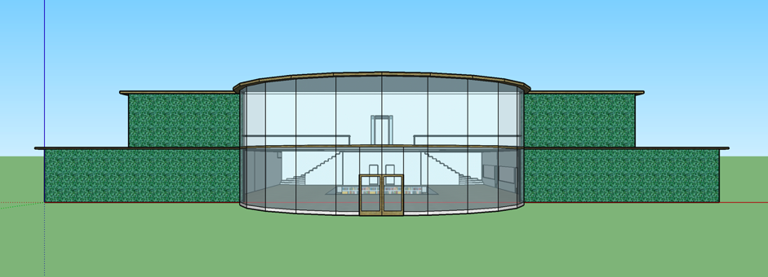

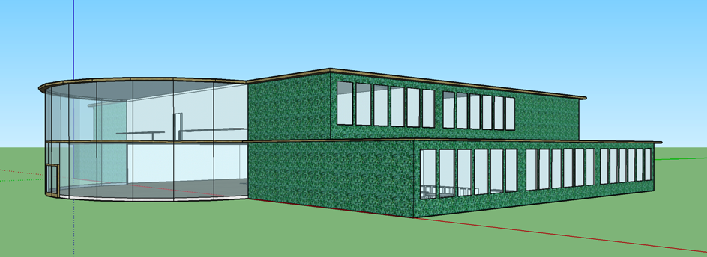

In eerste instantie was het plan om een rond gebouw te ontwerpen, maar we kwamen terug op dit idee. Hoe zit het met de inrichting als alle muren rond zijn? Is het wel prettig om in een rond lokaal te werken? Een rechthoekig gebouw leek ons verstandiger, want het geeft meer overzicht. Wel wilden we ergens een ronde vorm hebben, want rond geeft een open effect. Vandaar de halfronde vorm aan de voorkant, hij is van glas om nog meer openheid te creëren. Op de bovenverdieping wordt deze ruimte als studieruimte benut. Meerdere klassen of delen van klassen kunnen er zelfstandig werken aan hun weektaken of andere projecten onder begeleiding van onderwijsassistenten.
Het gebouw past goed in de natuurlijke omgeven en zelf is hij ook goed voor de natuur. Milieu vinden wij erg belangrijk en dat straalt de school uit. Natuur is ontspannen en een ontspannen gevoel tijdens school is erg goed voor de leerprestaties.
Onze school levert een bijdrage aan een beter milieu. Toiletten worden gespoeld met regenwater, het dak ligt vol met zonnepanelen en door de begroeiing zijn energiekosten laag.

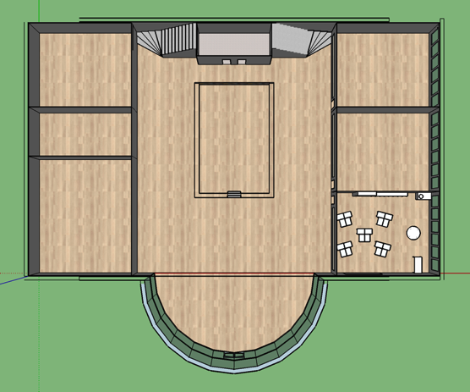
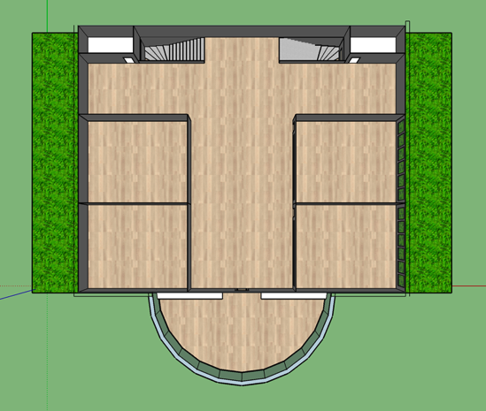
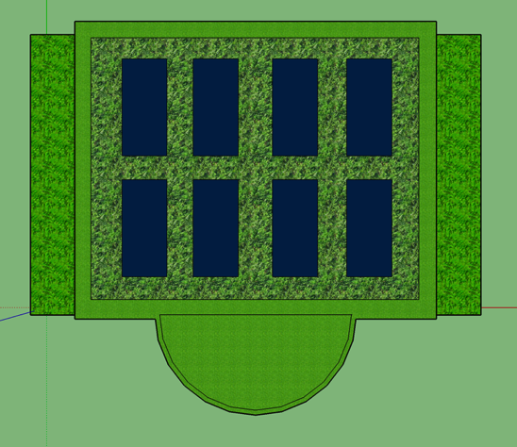

De inrichting
Uit onderzoek blijkt dat veel leerlingen een lange, smalle gang intimiderend vinden, ze vinden het veel prettiger om een open ruimte binnen te stappen, dit geeft hen meer overzicht. Wij hebben geprobeerd hier rekening mee te houden, om met ons ontwerp een zo open mogelijke sfeer te creëren.
In de plattegronden hieronder is de indeling van de beneden- en bovenverdieping te zien.

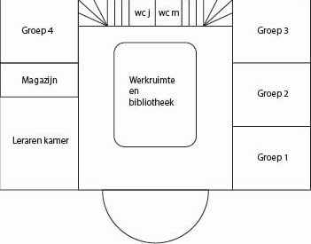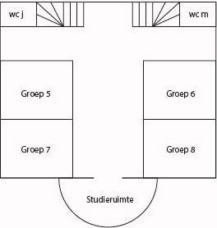

De inrichting van de school wilden we zo neutraal mogelijk laten. Lichte kleuren en natuurlijke elementen, zo is de inrichting trendonafhankelijk. Ter aankleden van het interieur komen grote schilderijen en/of foto’s aan de muren te hangen, die kunnen altijd vervangen worden. Ook worden er veel planten geplaatst, ze zijn uiterst aangenaam voor het oog, maar reinigen ook de lucht.

Op de benedenverdieping zijn de lokalen voor groep één tot en met vier. In het midden van de grote hal is een werkkuil met daarin een kleine bibliotheek. Leerlingen kunnen daar prettig werken en lezen.

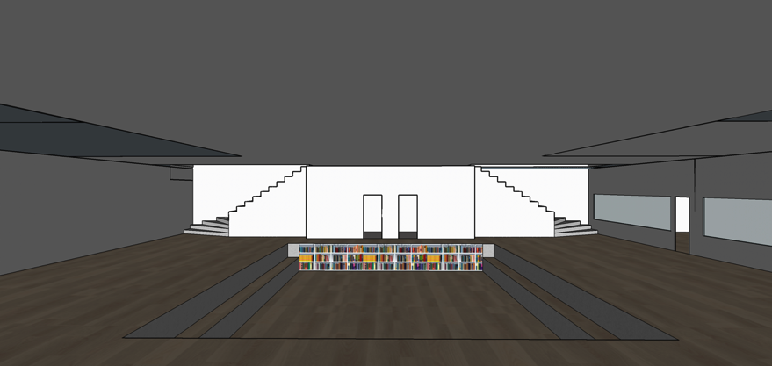
De groepen vijf tot en met acht bevinden zich op de bovenverdieping. De leerlingen stappen een lichte en open ruimte binnen waar ze hun jassen en tassen kunnen ophangen alvorens naar hun lokaal te gaan.
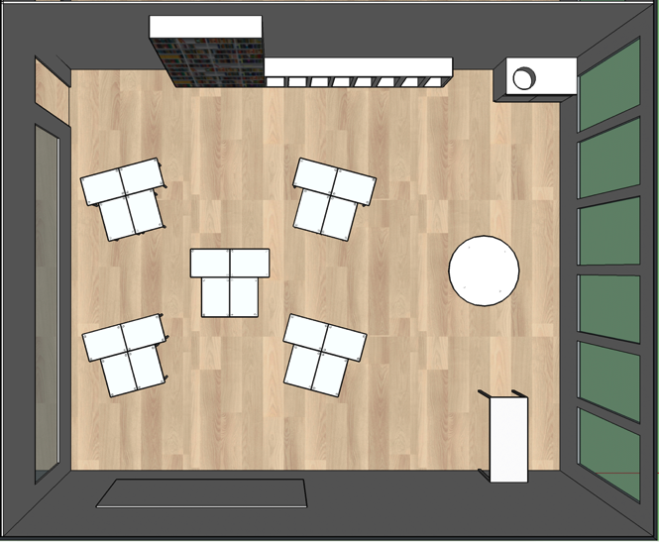

De lokalen zijn traditioneel ingericht. Leerlingen zitten in groepjes van drie, vier of vijf. Dit is een prettige werkvorm, leerlingen kunnen zo makkelijk met elkaar samenwerken.
De instructietafel is rond zodat de leerkracht prettiger leerlingen kan ondersteunen die extra begeleiding nodig hebben. Ook kunnen leerlingen in kleine groepjes eraan samenwerken voor bepaalde opdrachten en projecten.
In het lokaal zijn geen computers, dit omdat de leerlingen tablets en laptops hebben.
Aan de muur hangt een digibord zodat de docenten op interactievewijze hun lessen kunnen geven.
Er is veel vrije ruimte aan de muren voor werkjes en lesmiddelen. Ook is er ruimte voor extra kasten en tafels voor thema’s (zoals een vitrinekast met spulletjes van vroeger).

De school
Deze school heeft geen combinatieklassen. Het aantal leerlingen wat in de klassen zit, zit tussen de 20 tot 25 leerlingen. Wij hebben hiervoor gekozen, omdat je dan een rustigere sfeer hebt waarin de leerlingen op hetzelfde niveau kunnen werken, ook heeft de docent meer aandacht voor elk individueel kind. Wij hebben gekozen voor een vertrouwelijke en open sfeer waarin kinderen zich veilig voelen om zichzelf te zijn. Onze school heeft daarom een brede identiteit. Dit houdt in dat we een geleefde en informele school zijn.
De wenselijke identiteit is dat 100% van de leerlingen zich veilig voelt en zichzelf kan zijn. Feitelijk zal dit niet lukken. Daarom hanteren wij het percentage van 80 %. Dit aantal voelt zich daadwerkelijk veilig en is zichzelf.
Op onze school werken we met een aantal onderwijsassistenten. Wij hebben ervoor gekozen om dit aantal klein te houden, namelijk drie. De functies van deze onderwijsassistenten zijn voornamelijk het begeleiden van leerlingen die uitvallen op bepaalde leergebieden. Het begeleiden kan doormiddel van het opzoeken naar een gesloten ruimte in kleine groepjes of één op één begeleiding. Naast de onderwijsassistenten hebben we ook vaste leerkrachten nodig. Graag willen wij tenminste twee mannelijke leerkrachten in het team om de balans in evenwicht te houden. Het liefst hebben deze mannen de voorkeur om in de bovenbouw te werken. De leerkracht in de toekomst moet aan de volgende punten voldoen:
- Moet een sterk inlevingsvermogen hebben
- Moet afgestudeerd zijn aan de PABO en het liefst gespecialiseerd zijn in een bepaald vak
- Hij/zij kan zelf gymlessen geven. Is hiervoor afgestudeerd of is begonnen met de opleiding
- Moet met de digitale wereld kunnen omgaan
- Voorkeur voor een katholieke achtergrond, maar dit is geen pre
- Heeft een ondernemend karakter, moet erop uit willen gaan met de kinderen de natuur in
- Een minimaal accent
- Enthousiast, consequent, creatief, humoristisch etc.
Ons statement is dat leerlingen zich veilig voelen, zichzelf durven zijn en leren voor de toekomst.

Onze school recyclet en scheidt afval. Dit doen wij om de leerlingen milieubewust te maken. Ook scheelt het scheiden van afval in de kosten.

Activiteiten
We hebben gekozen om met onze school veel activiteiten te doen. Zoals sportdagen, schoolreisjes, natuurlessen in het bos enz.

Schoolreisjes:
Een schoolreisje of schoolkamp is voor iedere leerling, scholier of student bijzonder. Zo kunnen leerlingen kennismaken met nieuwe mensen, een schooljaar afsluiten en je samen te ontwikkelen.
Sportief, recreatief, cultureel en vooral memorabel.
De leerlingen van groep 5 tot groep 7 gaan bij ons op schoolkamp. Dit is zeer goed voor de ontwikkeling van een kind. Kinderen moeten ontdekkend leren en dit kan goed in de natuur en op een vreemde plek.
De leerlingen van groep 5 en 6 gaan op schoolreisje in Twente. De leerlingen van groep 7 en 8 gaan op schoolreisje buiten Twente.

Groep 5 en 6:
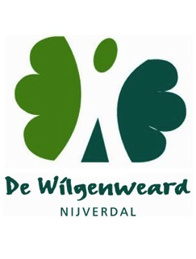
De Wilgenweard in Nijverdal is de perfecte locatie voor een schoolkamp. Het ligt aan de rand van de bossen en de heuvels van de Sallandse Heuvelrug en het water. Sportvelden, een zwembad en atletiekbaan vind je om de hoek. Op het terrein is volop ruimte voor indoor en outdoor activiteiten. Er is een speelherberg met 24 tweepersoonskamers. In de Wilgenweard vind je verder drie sfeervolle zalen die geschikt zijn voor workshops en feesten.
Ook beschikt het over indoor survival. Er is een klimwand van 10 meter hoog, je kunt handboogschieten onder de veranda en ook indoor abseilen en een ondergronds gangenstelsel van 100 meter is ook onderdeel van het programma.
Het survivallen duurt ongeveer 4 uur en is te boeken voor groepen van 10 personen.
De kosten hiervan zijn:
Vanaf 10 personen betaal je: € 25,00 pp.
Vanaf 20 personen betaal je: € 22,00 pp.
Vanaf 40 personen betaal je: € 19,00 pp.
De locatie is redelijk dichtbij, waardoor deze op de fiets afgelegd kan worden. Natuurlijk met een aantal pauze’s tussendoor. Wij hebben voor de Wilgenweard gekozen, omdat dit dicht bij bos en water ligt. Hier kunnen we dus zelf ook nog activiteiten bedenken om te doen, waarbij de leerlingen ook daadwerkelijk iets leren. Zo kunnen we het bos in gaan en de leerlingen dingen laten zoeken. Zoals paddenstoelen, verschillende soorten bladeren, kastanjes, eikels, enz.
De gehele prijs van dit schoolreisje kunnen we niet berekenen, omdat deze niet op de site van de Wilgenweard staan.
De Wilgenweard
Sportlaan 6
7443 RA Nijverdal

Groep 7 en 8:
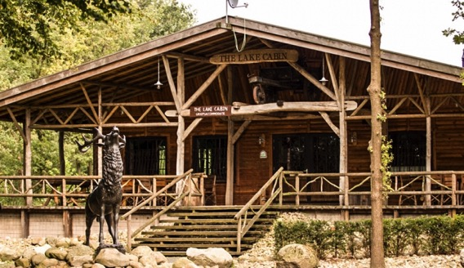
Voor het schoolkamp van groep 7 en 8 gaan we een aantal dagen naar het Recreatiepark Ermerstrand.
Hier hebben ze een sfeervolle groepsaccomodatie genaamd ‘The Lake Cabin’.
The Lake Cabin groepsaccommodatie kan in zijn geheel maximaal 72 personen herbergen, verdeeld over 9 slaapkamers met 4 stapelbedden. Het is ook mogelijk om alleen de voorzijde (48 personen verdeeld over 6 slaapkamers) of achterzijde (24 personen verdeeld over 3 slaapkamers) van de groepsaccommodatie te huren. Beide delen beschikken over een eigen algemene ruimte, keuken, eetgedeelte, zithoek, een gezellige bar, eigen sanitair en een veranda en/of terras. De voorzijde van de groepsaccommodatie heeft uitzicht over het water en grenst met zijn veranda aan het strand. Op de veranda van de achterzijde van de groepsaccommodatie heeft u uitzicht op de bosrand. De leerlingen kunnen hier ook waterskiën op de recreatieplas, paintballen op het eiland, klimmen, klauteren, samenwerken en overwinnen in de bushtrail. Dit alles gebeurt onder professionele begeleiding van de medewerkers van het outdoor centrum.
Ook deze accomodatie ligt dicht bij bos en water en is dus perfect voor zelfbedachte activiteiten waarbij de leerlingen toch iets leren.
Dit zijn de prijzen van de overnachtingen in deze accomodatie:

Laagseizoen: januari, februari, november en december.
 | Weekend | Midweek | Week | Twee nachten  (doordeweeks)
Lake Cabin I | € 630,00 | € 550,00 | € 1030,00 | € 315,00
Lake Cabin II | € 1135,00 | € 1030,00 | € 1850,00 | € 550,00
Lake Cabin compleet | € 1665,00 | € 1450,00 | € 2615,00 | € 810,00

Middenseizoen: maart, april, juli en augustus.
 | Weekend | Midweek | Week | Twee nachten  (doordeweeks)
Lake Cabin I | € 945,00 | € 680,00 | € 1230,00 | € 475,00
Lake Cabin II | € 1365,00 | € 1230,00 | € 2215,00 | € 680,00
Lake Cabin compleet | € 1930,00 | € 1745,00 | € 3140,00 | € 965,00

Hoogseizoen: mei, juni, september en oktober.
 | Weekend | Midweek | Week | Twee nachten  (doordeweeks)
Lake Cabin I | € 1210,00 | € 915,00 | € 1640,00 | € 600,00
Lake Cabin II | € 1815,00 | € 1640,00 | € 2950,00 | € 915,00
Lake Cabin compleet | € 2575,00 | € 2320,00 | € 4180,00 | € 1285,00

Daarbij zijn ook nog een aantal extra kosten:

Bijkomende kosten Groepsaccommodaties.
Lokale heffingen en belastingen* | Per persoon per nacht | € 1,75
Afvalmunt* | Per munt | € 1,00
Reservering en administratiekosten* | Per reservering | € 15,00
Schoonmaakkosten Lake Cabin II* | Per reservering | € 250,00
Borg Lake Cabin II* | Per reservering | € 500,00
Kinderbed | Per eenheid | € 7,00
Kinderstoel | Per eenheid | € 7,00
Kinderbadje | Per eenheid | € 7,00
Bedlinnen | Per eenheid | € 7,95
Bedlinnen opmaken en afhalen | Per eenheid | € 5,00
Groep 7 en 8 gaan samen met een aantal begeleiders op kamp met een touringbus. Deze bus brengt de leerlingen van school naar de locatie.

Recreatiepark Ermerstrand
Steenbakkersweg 3
7843 RM Erm

Sportdagen:
Op onze school zullen we veel sportdagen organiseren. Kinderen moeten veel bewegen en vinden het leuk om buitenschoolse activiteiten te doen. Zo organiseren we basketbal-, voetbal- en volleybaltoernooien. Naast deze verschillende sportdagen hebben we ook binnenschoolse sportdagen. Ik de sporthal in de kelder van de school hebben we een groot veld met genoeg atributen om verschillende activiteiten te plannen. We zijn van plan om minimaal 5 sportdagen per jaar te houden.

Buitenlessen:
Omdat onze school aan de rand van het bos ligt, kunnen we veel natuurlessen buiten geven. Zo gaan we regelmatig met de leerlingen naar het bos om daar verschillende proefjes en lessen uit te voeren.
Door de kinderen onderzoekend te laten leren snappen de leerlingen het vaak veel sneller en beter.

Lesmethodes
Doordat het onderwijs steeds meer gedigitaliseerd wordt, hebben we ervoor gekozen om de onderbouw (groep 1 t/m 4) te laten werken met boeken en de bovenbouw (groep 5 t/m 8) gaan digitaal werken. Leerlingen uit de onderbouw zijn vooral bezig met het leren leren en schrijven. Het is niet handig om dit via een tablet digitaal te doen. Daarom gebruiken we in de onderbouw nog gewoon boeken. De verschillende methodes staan hieronder uitgewerkt:

Rekenen:
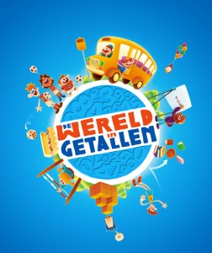
Voor rekenen gebruiken we de lesmethode ‘De wereld in getallen’
Wij hebben gekozen voor deze methode, omdat het iedere dag dezelfde lesopbouw heeft. Namelijk een korte instrustie op één doel en vervolgens zelfstandig werken. Verder zijn er nog een aantal positieve punten aan deze methode:
- Differentiatie op 3 niveaus.
- Zelfstandig werken in de weektaak.
- Verlengde instructie handig uitgewerkt in het Bijwerkboek.
- Veel aandacht voor oefenen en automatiseren.
- Uitgebreide digibordsoftware met interactieve modellen.
Deze methode gebruiken we ook voor de bovenbouw. De hele methode is namelijk gedigitaliseerd.
De wereld in getallen Digitaal heeft de lesstof uit de leerlingmaterialen van De wereld in getallen gedigitaliseerd. Alle opgaven uit de lesboeken en werkboeken (met uitzondering van meetkunde) zijn opgenomen in een nieuw soort software: ‘verwerkingssoftware’. Een directe koppeling met de resultatenmonitor van De wereld in getallen geeft realtime zicht op de resultaten en maakt het mogelijk om direct bij te sturen waar dat nodig is. Naast de verwerkingssoftware en de resultatenmonitor gebruiken we bij De wereld in getallen Digitaal de digibordsoftware voor het geven van instructie, de toetssoftware voor het afnemen van de toetsen en de oefensoftware voor het laten automatiseren van de stof door de kinderen.
De prijzen voor deze methode zijn als volgt:
Kostenindicatie De wereld in getallen Digitaal
Kosten  in € | Eenmalig gebruik | Jaarlijks verbruik | Jaarlijks ICT | Eerste jaar | Volgende jaren | Totaal 8 jr
Basis | 1.368 | 0 | 3.072 | 4.440 | 3.072 | 23.486
Aanvullend | 427 | 151 | 1.332 | 1.910 | 1.483 | 11.227
Totaal | 1.795 | 151 | 4.404 | 6.350 | 4.555 | 34.713
De indicatie van de methodekosten is gebaseerd op een gemiddelde schoolgrootte van 200 leerlingen, 8 groepen van 25 leerlingen en een gebruiksduur van 8 jaar.

Lezen:
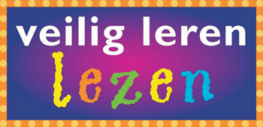
In groep 3 gebruiken we de methode ‘Veilig leren lezen’. Deze methode gebruiken we, omdat
Veilig leren lezen een gestructureerde opbouw van het letter- en woordaanbod kent, waarbij alle aandacht uitgaat naar het ontdekken en gebruiken van structuren in woorden en het verwerven van kwalitatief sterke teken-klankkoppelingen. Op systematische wijze leren kinderen sneller nieuwe woorden en zinnetjes lezen. Bovendien is er naast technisch lezen veel aandacht voor leesplezier. Op die manier leggen kinderen in groep 3 een stevig fundament voor hun taal-leesontwikkeling.

De prijs van deze methode ligt eraan wat je allemaal voor de school wilt aanschaffen.
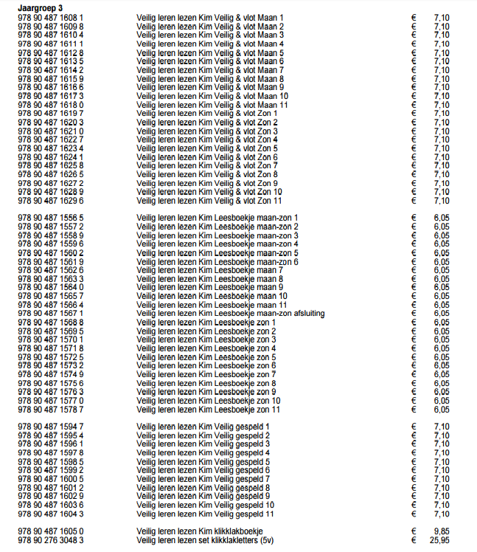
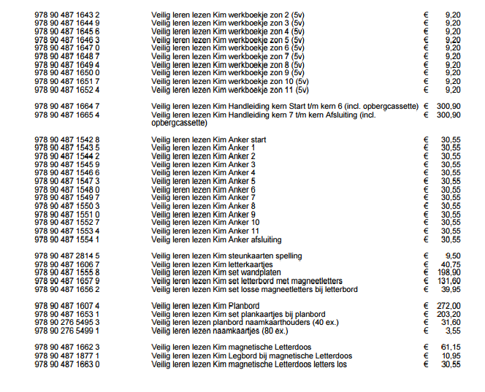

Taal:

Voor taal gebruiken we de methode ‘Taal actief’. Deze methode heeft een aantal sterke punten waaruit blijkt dat dit een goede lesmethode is:
- Taal actief staat voor kwaliteit en resultaat en is al jarenlang de meest gebruikte taal- en spellingmethode in het basisonderwijs.

- Afwisselend leerkrachtgebonden en zelfstandig werken lessen
- De leerlijn volgt de spellingdidactiek van Taal actief
- De woordenschatlessen zijn ontwikkeld met de experts Verhallen en Van den Nulft.
- Leerlijn woordenschat extra: oefenen voor kinderen met een beperkte woordenschat
- Leerlijn voor taalbegaafde kinderen
- Differentiatie op 3 niveaus
- Veel aandacht voor oefenen en automatiseren
- Uitgebreide digibordsoftware met interactieve modellen
- Ontwikkeld samen met gebruikers
Ook bij deze methode kan de bovenbouw volledig digitaal met deze methode werken.
We werken dan met dezelfde leerlijnen, didactiek en organisatie als de niet-digitale variant en we behouden onze vertrouwde, centrale rol als leerkracht. Speelse en gevarieerde oefeningen en een duidelijke stapsgewijze opbouw zorgen voor een solide basis. Ook hier zijn goede oefeningen voor de leelingen te vinden. De toetsen worden automatisch nagekeken, waardoor er meer tijd overblijft voor de persoonlijke aandacht aan de leerlingen.
Taal actief heeft verschillende delen.
- Taal
- Spelling
- Woordenschat
De prijzen van deze methode staan hieronder beschreven:

Taal actief - Taal
Kosten  in € | Eenmalig gebruik | Jaarlijks verbruik | Jaarlijks ICT | Eerste jaar | Volgende jaren | Totaal 8 jr
Basis | 9.555 | 788 | 0 | 10.343 | 788 | 15.855
Aanvullend | 1.695 | 123 | 406 | 2.224 | 529 | 5.600
Totaal | 11.250 | 910 | 406 | 12.566 | 1.316 | 21.455
De indicatie van de methodekosten is gebaseerd op een gemiddelde schoolgrootte van 200 leerlingen, 8 groepen van 25 leerlingen en een gebruiksduur van 8 jaar.

Taal actief - Spelling
Kosten  in € | Eenmalig gebruik | Jaarlijks verbruik | Jaarlijks ICT | Eerste jaar | Volgende jaren | Totaal 8 jr
Basis | 910 | 875 | 0 | 1.785 | 875 | 7.910
Aanvullend | 1.123 | 0 | 1.003 | 2.125 | 1.003 | 8.341
Totaal | 2.033 | 875 | 1.003 | 3.910 | 1.878 | 16.251
De indicatie van de methodekosten is gebaseerd op een gemiddelde schoolgrootte van 200 leerlingen, 8 groepen van 25 leerlingen en een gebruiksduur van 8 jaar.

Taal actief - Woordenschat extra werkboeken + digibordsoftware
Kosten  in € | Eenmalig gebruik | Jaarlijks verbruik | Jaarlijks ICT | Eerste jaar | Volgende jaren | Totaal 8 jr
Basis | 143 | 569 | 203 | 914 | 771 | 6.151
Aanvullend | 169 | 0 | 0 | 169 | 0 | 169
Totaal | 311 | 569 | 203 | 1.083 | 771 | 6.319
De indicatie van de methodekosten is gebaseerd op een gemiddelde schoolgrootte van 200 leerlingen, 8 groepen van 25 leerlingen en een gebruiksduur van 8 jaar.

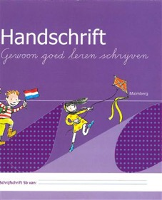
Schrijven:
‘Handschrift’ lijkt ons de beste methode om de leerlingen te leren schrijven. In groep 3 beginnen de kinderen met cijfers en schrijfpatronen. Letters komen aan bod als dit schrijfdidactisch verantwoord is. Het letteraanbod wordt bepaald door de complexiteit van de te schrijven letters; de kinderen beginnen met de eenvoudige letters.
De sterke punten van deze methode zijn:
- Veel aandacht voor motoriek: goede schrijfhouding, -beweging en pengreep.
- Licht hellend verbonden schrift, samen met de Radboud Universiteit Nijmegen ontwikkeld.
- Eenvoudig, duidelijk van vorm en motorisch gemakkelijk uit te voeren handschrift.
- Gevarieerde oefeningen, afgestemd op de belevingswereld van de kinderen.
- Creatieve schrijflessen en keuzelessen vanaf groep 5.
- Optimale begeleiding voor linkshandigen.
- Handschrift is naast elke methode voor aanvankelijk lezen te gebruiken.
Leren schrijven op de basisschool betekent ook een goede schrijfhouding, -beweging en pengreep aanleren. Dit zijn immmers belangrijke voorwaarden voor een goed handschrift dat op een ontspannen manier kan worden geschreven. Daarom besteedt deze schrijfmethode hier in alle groepen veel aandacht aan. Deze methode gebruiken wij niet digitaal. Leerlingen kunnen dan hun schrijfhouding, -beweging en pengreep niet goed uitvoeren. We maken als leerkracht wel gebruik van het digibord, maar ook van white/krijtborden.
Hieronder staan de prijzen van deze methode beschreven:
Kosten  in € | Eenmalig gebruik | Jaarlijks verbruik | Jaarlijks ICT | Eerste jaar | Volgende jaren | Totaal 8 jr
Basis | 1.068 | 1.425 | 0 | 2.493 | 1.425 | 12.468
Aanvullend | 0 | 0 | 350 | 350 | 350 | 2.520
Totaal | 1.068 | 1.425 | 350 | 2.843 | 1.775 | 14.988

Engels:
Voor het vak engels willen we geen methode gebruiken, maar gebruiken we een vakdocent. Deze bepaald zelf wat de leerlingen in de les doen, omdat hij/zij hierin gespecialiseerd is. We beginnen met het geven van het vak engels vanaf groep 3. Hierdoor hebben de leerlingen een grote voorsprong op de middelbare school.

Geschiedenis:
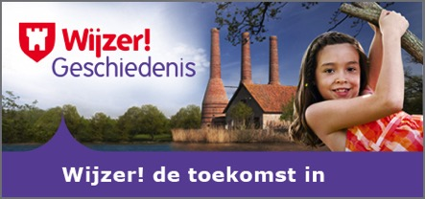
Voor deze lessen gebruiken we de methode ‘Wijzer geschiedenis!’
De voordelen van de methode zijn :
- Alle lesstof in één leerwerkboek of volledig digitaal
- 20 Basislessen met de mogelijkheid om uit te breiden naar 38 lessen
- Vakoverstijgende lessen
- Opbrengstgericht werken door een heldere structuur en expliciete leerdoelen
- Gevarieerde taken, gericht op meervoudige intelligentie (21st century skills)
- Thematisch-concentrische methode
- Interactieve instructiesoftware voor digibord en tablet
- Optimale aansluiting op het VO
Wijzer! is een moderne, compacte lesmethode voor groep 5 tot en met 8. De methode omvat alle kerndoelen: de 10 tijdvakken met kenmerkende aspecten, en de 50 vensters van de canon. De tijdvakken worden behandeld in groep 5 en 6 en uitgebreid en verdiept in groep 7 en 8.
Ook deze methode is volledig digitaal te gebruiken. Wij denken daarom dat dit goed te gebruiken is in de bovenbouw.
De prijzen van deze methode zijn:
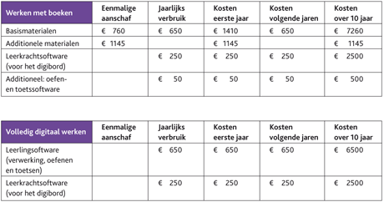

Aardrijkskunde/natuur:
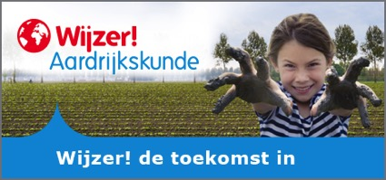
Wijzer! heeft ook een methode voor aardrijkskunde/natuur.
Wijzer! Aardrijkskunde leert kinderen alles over de wereld. De methode omvat alle kerndoelen van Oriëntatie op de wereld, domein Ruimte in 20 duidelijk gestructureerde lessen. Elk hoofdstuk begint met een aansprekende kijk- en doeplaat en eindigt met een belevingsverhaal. Hierdoor denken wij dat dit een goede methode is om te gebruiken voor de leerlingen in de bovenbouw.
Ook deze methode heeft een aantal positieve punten:
- Alle lesstof in één leerwerkboek of volledig digitaal
- 20 Basislessen met de mogelijkheid om uit te breiden naar 38 lessen
- Vakoverstijgende lessen
- Opbrengstgericht werken door een heldere structuur en expliciete leerdoelen
- Gevarieerde taken, gericht op meervoudige intelligentie (21st century skills)
- Thematisch-concentrische methode
- Behandelt alle 300 toponiemen van CITO
- Topografie en kaartvaardigheden in elk hoofdstuk
- Interactieve instructiesoftware voor digibord en tablet
- Uitstekende aansluiting op het VO
De prijs van deze methode is:

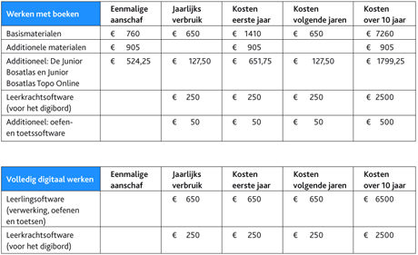
Wij zijn van plan om uit deze methode te werken, maar tegelijkertijd willen we veel zelf de natuur in en de leerlingen zelf dingen laten ontdekken. De theorie die de leerlingen op school leren gaan we gebruiken voor de natuurlessen in de praktijk.

Reflectie
Reflectie Denise:
Over het algemeen vond ik de samenwerking wel goed gaan. Er zaten wel een paar verbeterpunten aan zoals iets vaker samenkomen en meer communiceren. Ook zijn er 2 studenten die bij ons in het groepje zaten gestopt met de opleiding. Hierdoor moest iedereen iets meer doen dan afgesproken was, maar dit ging allemaal soepel. Voor de rest vond ik het een prima samenwerking en was alles goed geregeld.
Het uiteindelijke resultaat van onze school vind ik mooi geworden. Iedereen heeft zijn/haar ideeën kunnen inbrengen, waardoor het een prachtige school is geworden
Reflectie Michelle:
De samenwerking verliep niet soepel. Twee studenten hebben het voortouw genomen en wilden verder met de school. Door het niet aanwezig zijn van de andere twee studenten konden we de taken niet verdelen, waardoor het allemaal op het laatste moment moest gebeuren. Ik wilde graag verder met het hele verslag, dus heb ik gezegd dat we dan maar met ons tweeën verder gaan denken. Na overleg hebben we de school ontworpen en is hier het verslag uitgekomen.
Het beoordelingsformulier mag voor volgend jaar iets meer uitgebreider. Ook wat er van de leerlingen verwacht wordt mag duidelijker in de studiehandleiding komen. Nu waren er bij mij nog allerlei vragen die voorkomen hadden worden. Het beoordelingsformulier mag voor volgend jaar duidelijker met minder moeilijke woorden.
Reflectie Kevin:
De samenwerking verliep erg soepel, het enige wat de volgende keer beter kan, is de communicatie en de verdeling van taken. Dit gebeurde nu op het laatste moment, niet dat dit een een groot punt is. Al met al vond ik het leuk om te doen en ben ik zeer tevreden met het groepje.
Reflectie Lisa:
De startfase van het project verliep erg goed, bij de eerste brainstormsessie bleek dat wij veel dezelfde wensen hadden. Allemaal waren we het eens over een groene school in een groene omgeving. Alleen over het gebouw ontstond enige discussie. Bijna iedereen wilde graag een rond gebouw, want dat zie je niet zoveel. Alleen vond ik dat geen goed plan, zelf heb ik in een rond gebouw op school gezeten en betreft inrichting en overzicht houden, heb ik dat als zeer onprettig ervaren.
Op een later moment zouden wij de taken duidelijk verdelen, maar dit gebeurde steeds niet. Eigenlijk waren Michelle en ik de enigen die altijd op school waren om eraan te werken, dus konden we niet veel. We vonden het best moeilijk om dit aan te pakken. Uiteindelijk hebben we een tijd afgesproken om eraan te werken, maar weer waren alleen Michelle en ik aanwezig. Wij hebben toen besloten zelf alles te bespreken en te verdelen. Denise kwam een aantal minuten later, dus hebben we met ons drieën een verdeling gemaakt, een nieuw ontwerp voor het gebouw en nagedacht over het logo.
In eerste instantie zou Kevin met Sketch Up bezig gaan, maar omdat we een ander ontwerp hadden en omdat hij er niet was, ben ik ermee bezig gegaan. We spraken af dat als ik er niet uit zou komen, hij het zou overnemen. We verdeelden onze taken en gingen aan de slag.
Toen kwam er eindelijk wat meer vaart in, maar omdat het einde al naderde, was er weinig tijd om alles goed met elkaar af te stemmen. Ook stopte Yusra met de opleiding, dus kregen we ineens extra werk erbij.
Uiteindelijk heeft het restant van ons groepje hard gewerkt.

Geciteerde werken
(sd). Opgehaald van Groene schoolpleinen: http://www.groeneschoolpleinen.nl/content/waarom
CNV. (sd). Katholiek onderwijs. Opgehaald van CNV: http://www.venstersopkatholiekgeloven.nl/hoofdartikelen/kwaliteit/
De waarde van groen. (sd). Opgehaald van Mens en gezondheid: http://mens-en-gezondheid.infonu.nl/leven/88742-de-waarde-van-groen.html
Duurzaam nieuws. (sd). Opgehaald van http://www.duurzaamnieuws.nl/groene-schoolpleinen-belangrijk-voor-gezonde-ontwikkeling-van-kinderen/
IVN. (sd). Opgehaald van https://www.ivn.nl/gezondeschoolpleinen/onderzoek
http://www.ermerstrand.nl/nl/groepsaccommodaties/lake-cabins
https://www.wilgenweard.nl/
http://www.malmberg.nl/Basisonderwijs/Methodes/Schrijven/Handschrift.htm
http://www.malmberg.nl/Basisonderwijs/Methodes/Rekenen/De-wereld-in-getallen.htm?gclid=CO_DxM_R3dECFUa6Gwoda6QH1g
http://www.zwijsen.nl/voorschool/Lezen/Lesmethodes-lezen/Veilig-leren-lezen-18.htm
http://www.malmberg.nl/Basisonderwijs/Methodes/Taal/Taal-actief.htm
http://www.noordhoffuitgevers.nl/wps/portal/nubao/basisonderwijs2/methoden/geschiedenis/nieuwwijzergeschiedenis?gclid=CMioo53S3dECFYVAGwodup8AZw
http://www.noordhoffuitgevers.nl/wps/portal/nubao/basisonderwijs2/methoden/aardrijkskunde/nieuwwijzeraardrijkskunde?gclid=CLPig6vS3dECFQsTGwod_tsGHA

